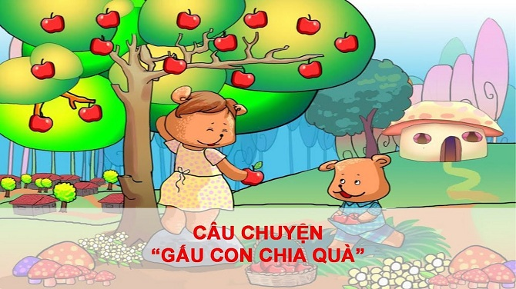Gấu con chia quà
Cây táo nhà Gấu rất sai quả và ăn thì ngọt lừ.Sáng nào Gấu Con cũng đòi ăn táo, nhưng mẹ hái bao nhiêu Gấu Con cũng chê ít. Một hôm gấu mẹ hỏi:
Thế con muốn mẹ hái cho con bao nhiêu quả táo nào?
– Dạ… Con muốn mẹ hái cho con thật nhiều ạ!
– Thật nhiều là bao nhiêu chứ? Gấu Mẹ hỏi lại
– Nhiều…là…là…
Mẹ Gấu cười nói:
– Con của mẹ không biết đếm.Từ nay con phải học đếm đến bao nhiêu mẹ sẽ hái cho con chừng ấy quả táo nhé.
Gấu Con vâng lời và tìm đến nhà thầy Hươu để học đếm
Hôm đầu Gấu biết đếm đến “Một”, mẹ Gấu cho Gấu mỗi một quả táo.Thấy ít quá Gấu Con định đòi them nhưng nhớ lời mẹ dặn nên lại thôi và lẳng lặng ôm sách đi học.Hôm sau Gấu biết đếm đến “Hai” nên được mẹ cho hai quả táo.Nhưng, những ngày tiếp theo,cậu ta biết đếm đến “ Năm’, đến “Mười” nên được mẹ cho rất nhiều táo.Gấu Con rất khoái chí và càng chăm học hơn.
Năm mới đã đến. Mẹ Gấu muốn làm một bữa liên hoan, Gấu Con lanh chanh đòi đi chợ mua quà. Mẹ Gấu đưa tiền cho con rồi dặn:
– Con ra chợ mua hoa quả. Nhớ đếm cho đủ người trong nhà kẻo mua thiếu đấy.
Gấu Con “Vâng ạ” rồi đếm đi đếm lại từng người trong gia đình, xong mới xách giỏ đi chợ. Một lát sau, cậu ta khệ nệ bê giỏ về
Gấu Bố bảo.
– Bây giờ, con hãy chia quà cho từng người đi.
Gấu Con chỉ chờ có thế, vội bưng đĩa hoa quả bằng hai tay mời bố, mẹ, mời cả hai em nhỏ. Ơ kìa, thế phần của Gấu Con đâu? Nhìn Gấu Con lúng túng, Gấu Mẹ cũng phì cười, rồi hỏi:
– Con đếm như thế nào mà lại thiếu? Con đã đếm đi đếm lại từng người rồi mà – Gấu Mẹ bảo.
Gấu Con đếm lại: Mẹ là một, bố là hai, em trai là ba, em gái là bốn, đấy, đủ cả mà
Nghe Gấu Con nói cả nhà cười rộ lên. Gấu Bố bảo:
– Con của bố đếm giỏi thật, đến nỗi quên cả mình cơ mà.
– À…ra thế, Gấu Con gãi đầu xấu hổ.
Gấu Bố vui vẻ nói: Chia quà đủ cho mọi người mà chỉ quên phần mình thì con sẽ chẳng mất phần đâu.
Nói rồi, bố mẹ Gấu dồn hết kẹo, hoa quả vào chung một đĩa, mời cả nhà cùng ăn.

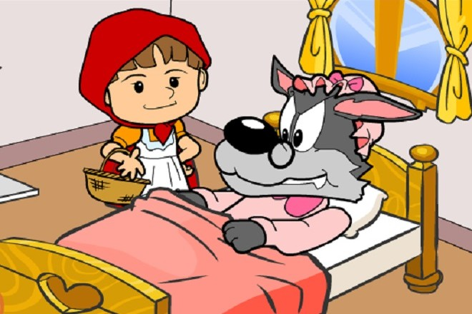Cô bé quàng khăn đỏ
Ngày xửa, ngày xưa, có một cô bé thường hay quàng chiếc khăn màu đỏ, vì vậy, mọi người gọi cô là cô bé quàng khăn đỏ. Một hôm, mẹ cô bảo cô mang bánh sang biếu bà ngoại. Trước khi đi, mẹ cô dặn:
– Con đi thì đi đường thẳng, đừng đi đường vòng qua rừng mà chó sói ăn thịt con đấy. Trên đường đi, cô thấy đường vòng qua rừng có nhiều hoa, nhiều bướm, không nghe lời mẹ dặn, cô tung tăng đi theo đường đó. Đi được một quãng thì gặp Sóc, Sóc nhắc:
– Cô bé quàng khăn đỏ ơi, lúc nãy tôi nghe mẹ cô dặn đi đường thẳng, đừng đi đường vòng cơ mà. Sao cô lại đi đường này?
Cô bé không trả lời Sóc. Cô cứ đi theo đường vòng qua rừng. Vừa đi, cô vừa hái hoa, bắt bướm. Vào đến cửa rừng thì cô gặp chó sói. Con chó sói rất to đến trước mặt cô. Nó cất giọng ồm ồm hỏi:
– Này, cô bé đi đâu thế?
Nghe chó sói hỏi, cô bé quàng khăn đỏ sợ lắm, nhưng cũng đành bạo dạn trả lời:
– Tôi đi sang nhà bà ngoại tôi.
Nghe cô bé nói đi sang bà ngoại, chó sói nghĩ bụng: À, thì ra nó lại còn có bà ngoại nữa, thế thì mình phải ăn thịt cả hai bà cháu. Nghĩ vậy nên chó sói lại hỏi:
– Nhà bà ngoại cô ở đâu?
– Ở bên kia khu rừng. Cái nhà có ống khói đấy, cứ đẩy cửa là vào được ngay.
Nghe xong, chó sói bỏ cô bé quàng khăn đỏ ở đấy rồi chạy một mạch đến nhà bà ngoại cô bé. Nó đẩy cửa vào vồ lấy bà cụ rồi nuốt chửng ngay vào bụng. Xong xuôi, nó lên giường nằm đắp chăn giả là bà ngoại ốm.
Lúc cô bé quàng khăn đỏ đến, cô thấy chó sói đắp chăn nằm trên giường, cô tưởng “bà ngoại” bị ốm thật, cô hỏi:
– Bà ơi! Bà ốm đã lâu chưa?
Sói không đáp giả vờ rên hừ… hừ…
– Bà ơi, mẹ cháu bảo mang bánh sang biếu bà.
– Thế à, thế thì bà cám ơn cháu và mẹ cháu. Cháu ngoan quá. Cháu lại đây với bà.
Cô bé quàng khăn đỏ chạy ngay đến cạnh giường, nhưng cô ngạc nhiên lùi lại hỏi;
– Bà ơi! Sao hôm nay tai bà dài thế?
– Tai bà dài để bà nghe cháu nói được rõ hơn. Chó sói đáp
– Thế còn mắt bà, sao hôm nay mắt bà to thế?
– Mắt bà to để bà nhìn cháu được rõ hơn.
Chưa tin, cô bé quàng khăn đỏ lại hỏi:
– Thế còn mồm bà, sao hôm nay mồm bà to thế?
– Mồm bà to để bà ăn thịt cháu đấy.
Sói nói xong liền nhảy ra khỏi giường, nuốt chửng em bé Khăn Đỏ đáng thương.
Sói đã no nê lại nằm xuống giường ngủ ngáy o o. May sao, lúc đó bác thợ săn đi ngang thấy thế. Bác giơ súng lên định bắn. Nhưng bác chợt nghĩ ra là chắc sói đã ăn thịt bà lão, và tuy vậy vẫn còn có cơ cứu bà. Bác nghĩ không nên bắn mà nên lấy kéo rạch bụng con sói đang ngủ ra. Vừa rạch được vài mũi thì thấy chiếc khăn quàng đỏ chóe, rạch được vài mũi nữa thì cô bé nhảy ra kêu:
– Trời ơi! Cháu sợ quá! Trong bụng sói, tối đen như mực. Bà lão cũng còn sống chui ra, thở hổn hển. Khăn đỏ vội đi nhặt đá to nhét đầy bụng sói. Sói tỉnh giấc muốn nhảy lên, nhưng đá nặng quá, nó ngã khuỵu xuống, lăn ra chết.
Từ dạo ấy, cô bé quàng khăn đỏ không bao giờ dám làm sai lời mẹ dặn.

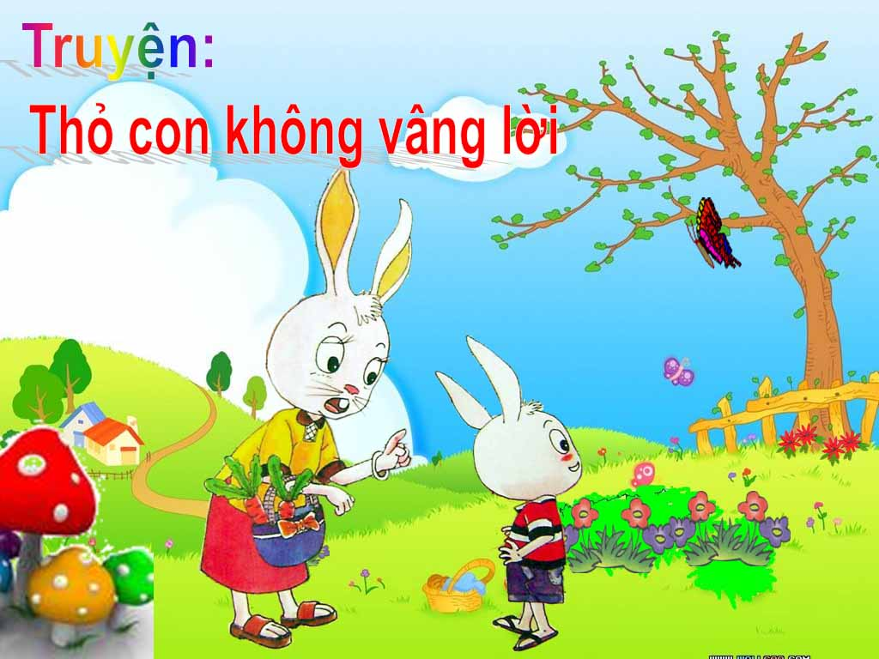Thỏ con không vâng lời
Một hôm, Thỏ mẹ dặn Thỏ con:
– Thỏ con của mẹ! Con ở nhà, chớ đi chơi xa, con nhé!
– Vâng ạ! Con ở nhà, con không đi chơi xa.
Nhưng Bươm Bướm bay đến, Bươm Bướm gọi:
– Thỏ con ơi! Ra vườn kia chơi đi! Ở đấy có cỏ này, có hoa này, thích lắm.
Thỏ con liền chạy theo Bươm Bướm. Thỏ con đi chơi mãi… chơi mãi…xa…thật xa…
Thế rồi, Thỏ con quên cả lối về nhà. Thỏ con khóc hu hu và gọi: Mẹ ơi! Mẹ ơi! Bác Gấu đi qua, thấy Thỏ con khóc. Bác dắt Thỏ con về nhà. Thỏ mẹ chạy ra ôm Thỏ con, Thỏ con nói với mẹ:
– Mẹ! Mẹ dặn con ở nhà. Con lại đi chơi xa, con xin lỗi mẹ!

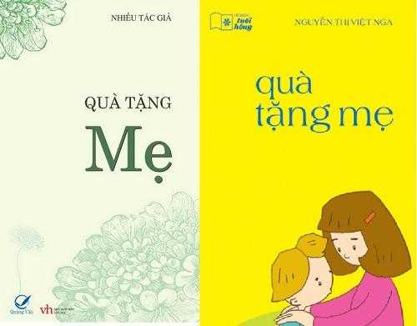
Quà tặng mẹ
Ngày mai là sinh nhật mẹ đấy! Bố thì thầm với bé Nhi. Vui quá, vậy thì Nhi phải có quà tặng mẹ mới được. Tìm quà gì bây giờ? Nhi đâm chiêu suy nghĩ như người lớn. Nhi có một gói kẹo bố cho, nhưng mẹ chẳng thích ăn kẹo. Hay là búp bê? Không được, mẹ lớn rồi, đâu có chơi búp bê. Chợt bé Nhi nhớ ra: “ Đúng rồi, mẹ thích hoa! Sinh nhật mẹ năm ngoái, bố cũng tặng hoa cho mẹ”.
Nhìn ra vườn, Nhi thấy mấy cây hông, cây cúc ông trồng đang nở hoa, khoe sắc rực rỡ dưới ánh mặt trời. Nhưng Nhi muốn dành nhiều điều cho mẹ. Nhi muốn món quà tặng mẹ thật ý nghĩa.
Nhi chạy đi tìm ông để hỏi xin hạt giống hoa. Ông ngạc nhiên lắm, không hiểu Nhi định làm gì.
Suỵt! Ông cứ cho cháu rồi ngày mai, cả nhà sẽ biết mà!
Nhìn thấy vẻ mặt quan trọng của Nhi, ông cũng đành chiều cháu gái. Cầm mấy hạt giống bé xíu trong tay, Nhi nói nho:
Ông nhớ giữ bí mật cho cháu đấy nhé!
Nhi gieo hạt vào cái cốc nhựa cũ đựng đầy đất và tưới nước như ông vẫn làm, cô bé tưởng tương ra những hạt giống sáng mai sẽ nảy mầm và cây sẽ nở những bông hoa đẹp.
Sáng hôm sau, không đợi mẹ goi, Nhi dậy thật sớm. Chưa xuống khỏi giương cô bé đã reo lên:
Con chúc mừng sinh nhật mẹ! Con có quà tặng mẹ đây!
Vừa nói Nhi vừa chạy đi lấy chiếc cốc đã gieo hạt. Nhưng Nhi sững lại, ỉu xìu gần phát khóc. Mấy hạt giống vẫn nằm im dưới lớp đất nâu. Chẳng có bông cúc, bông hông nào nở cả. Nhi không có những bông hoa tự tay trồng để tặng mẹ rồi.
Biết chuyện mẹ cảm động ôm Nhi vào lòng. Mẹ giảng cho Nhi hiểu từ cái hạt gieo xuống đất nảy mầm, đâm trồi, kết lá, trổ hoa phải có thời gian và công sức chăm sóc. Như bé Nhi ngày trước mẹ sinh ra bé xíu, đến nay lớn khôn, biết yêu thương mẹ, nghĩ đến mẹ đấy. Mẹ thơm lên má Nhi:
Con biết không ? Con chính là bông hoa đẹp nhất, là món quà ý nghĩa nhất tặng mẹ hôm nay đấy!

